25 апреля 2017

Sony расширяет флагманскую серию объективов G Master™, выпуская новый 100-400мм супер телефото зум-объектив с байонетом E
Новый супер телефото зум-объектив FE 100-400мм F4,5–5,6 GM OSS отличается замечательной четкостью, быстрой автофокусировкой, компактным дизайном и имеет много других уникальных характеристик

Компания Sony представляет свой самый «дальнозоркий» объектив с байонетом E, супер телефото зум-объектив FE 100-400 мм F4,5–5,6 GM OSS (модель SEL100400GM).

Этот новый полнокадровый объектив сохраняет высокие стандарты разрешения, которые являются «визитной карточкой» флагманской серии объективов Sony G Master™, предлагая в то же время невероятно быструю и точную автофокусировку, легкость, портативный дизайн, а также разнообразные профессиональные функции и возможности персонализации. Это исключительно мощный фотоинструмент для множества любителей и профессионалов, особенно для тех, кто чаще всего снимает спорт или природу.

Безупречная конструкция и характеристики объективов G Master
Удовлетворяя всем строгим требованиям к знаменитой серии объективов Sony G Master™, новый супер телефото объектив FE 100-400 мм GM обеспечивает замечательную четкость по всей площади кадра во всем диапазоне зума и фокусных расстояний, а также воспроизводит прекрасный эффект боке (дефокусировку фона), раскрывая тончайшие детали объектов и окружающей обстановки.
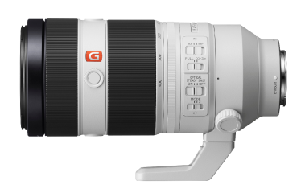
Сложная оптическая конструкция объектива состоит из 22 элементов, объединенных в 16 различных групп, включая один элемент из Super ED стекла (Extra-low Dispersion) и два элемента из ED-стекла, и все эти элементы действуют совместно с целью минимизировать хроматическую аберрацию и обеспечить предельно высокое разрешение. Этот объектив использует также разработанное Sony оригинальное покрытие Nano AR coating, которое особенно полезно при съемках спорта и дикой природы, поскольку уменьшает количество нежелательных бликов.

Точная быстрая автофокусировка
Чтобы не отставать от быстро движущихся объектов съемки, новый супер телефото зум-объектив FE 100-400 мм GM оснащен приводом, состоящим из двойного линейного двигателя и исполнительного механизма Direct Drive SSM, который обеспечивает точное и бесшумное перемещение элементов.
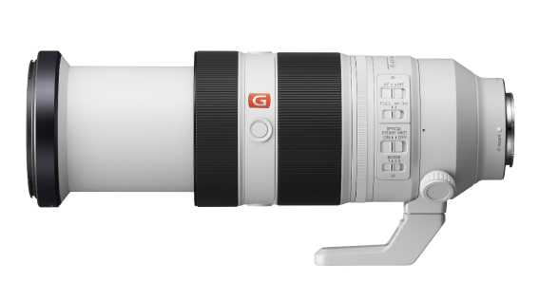
Система двойного линейного двигателя обеспечивает возможность быстрого ускорения движения привода, чтобы уловить внезапное движение объекта, обычное для съемок спорта и дикой природы, в то время как прецизионное управление позиционированием и новый оптимизированный алгоритм автофокусировки с гарантией быстро обнаруживают объект и фокусируют его изображение. Это гарантирует максимальное использование возможностей автофокусировки такой камеры как новая α9.

Малый вес и расширенные возможности персонализации
Чтобы удовлетворить массовые требования покупателей, которые жаждут получить как можно более легкие, компактные и портативные супер телефото объективы, новый FE 100-400 мм GM весит всего 1395г., что делает его одним из самых легких в своем классе и идеальным для обширной коллекции компактных камер Sony.

Что касается функций, этот объектив снабжен кольцом регулировки крутящего момента – впервые в серии Sony α, – которое позволяет пользователю регулировать уровень крутящего момента (плавно/туго), чтобы изменять фокусное расстояние быстрее или медленнее в зависимости от своего стиля съемки. Предусмотрена также кнопка блокировки фокуса, на которую можно назначать разные функции, включая выбор режима фокусировки, выбор области автофокусировки или блокировку популярной функции автофокусировки по глазам.
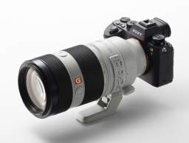
Этот телефото зум-объектив защищен от пыли и влаги, а также имеет фторсодержащее покрытие передней линзы, которое позволяет легко удалять с поверхности грязь и жир. Предусмотрено также съемное крепление штатива.

Профессиональный стиль и надежность
Новый объектив FE 100-400 мм GM оснащен встроенной оптической системой стабилизации изображения, которая обеспечивает возможность получать четкое изображение при съемке с рук. Он также предлагает минимальное расстояние фокусировки всего 0,98 м, что позволяет широко использовать его в полевых условиях, и оснащен 9-лепестковой циркулярной диафрагмой, которая создает прекрасный мягкий эффект боке.

Объектив FE 100-400 мм GM совместим с насадками телеобъектива 1,4x (модель SEL14TC) и 2,0x (модель SEL20TC), что позволяет фотографам и видеографам снимать с расстояния до 800 мм на полнокадровую камеру и примерно с 1200 мм (35 мм полнокадровый эквивалент) на камеру APS-C.

В продажу будет также выпущена запасная бленда для нового объектива (модель ALC-SH151).

Цена и наличие в продаже
Новый FE 100-400 мм GM (SEL100400GM) супер телефото зум-объектив поступит в продажу в России в июле 2017 года. Цена будет сообщена дополнительно.

Множество эксклюзивных историй и интересный новый контент, снятый с использованием этого нового объектива и других изделий Sony α, можно найти по адресу http://www.alphauniverse.com, на сайте, созданном с целью обучать и вдохновлять всех поклонников и пользователей изделий марки Sony α. Этот новый контент будет также опубликован непосредственно в фотогалерее Sony Photo Gallery и на канале Sony Camera Channel на сайте YouTube.

О корпорации Sony
Sony Corporation — ведущий производитель аудио-, видео-, фотопродукции, игр, коммуникационных и информационных продуктов для потребительского и профессионального рынков. Благодаря своим прочным позициям в таких областях, как музыка, кино, компьютерные игры и интернет-бизнес, Sony имеет уникальные преимущества в отрасли электроники и развлечений и является одним из ее лидеров. К концу 2015 финансового года (по данным на 31 марта 2016 года) консолидированные ежегодные продажи Sony составили около 72 миллиардов долларов. Международный сайт Sony: http://www.sony.net/
По вопросам получения дополнительной информации обращаться:
Серопегина Александра, менеджер по связям с общественностью
компании Sony Electronics в России
Тел: +7 (495) 258-76-67, доп. 1353 Моб.: 8-985-991-57-31;
E-mail: Alexandra.Seropegina@eu.sony.com

100% защита от пыли и влаги не гарантирована.

